**Муниципальный этап Спартакиады Дона 2021 года**

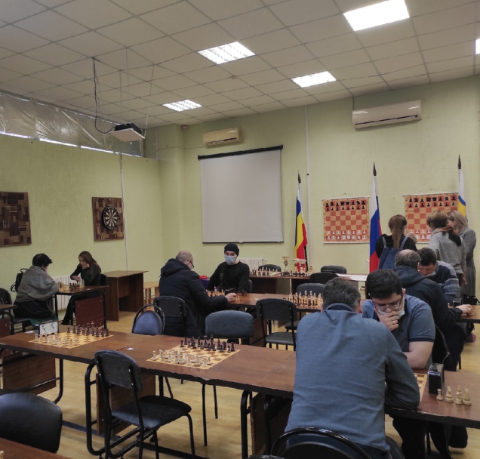

27.02.2021 г. в городском шахматном клубе состоялись очередные виды XVI традиционной Спартакиады трудящихся города Волгодонска (муниципальный этап Спартакиады Дона) 2021 года. В малом зале прошли соревнования по шашкам, в большом зале соревновались шахматисты.

В командном зачете шашистов победу одержала команда МУП ВГЭС, серебро у команды «Единство», бронза у команды «Образование»

В личном зачете тройка призеров у мужчин:

1. Быканов Сергей (Ро АЭС)

2. Белов Николай (МУП ВГЭС)

3. Петров Владимир (Образование)

У женщин:

1. Евсеева Ольга (Единство)

2. Таран Надежда (МУП ВГЭС)

3. Синюк Ксения (Образование)

Всего в соревнованиях по шашкам приняло участие 6 команд.

В командных соревнованиях по шахматам не было равных команде «Образование», 2-е место заняла заводская команда «Алпас», 3-е место «Единство», всего в соревнованиях приняли участие 9 команд.

В личном зачете у мужчин тройка призеров выглядит следующим образом:

1. Бесчастный Яков (Образование)

2. Самедов Солтан (Гиппократ)

3. Третьяков Алексей (Единство)

У женщин:

1. Данченкова Юлия (Образование)

2. Бахиркина Маргарита (Спортком)

3. Войнова Ольга (Алпас)

Всего в соревнованиях по шахматам и шашкам приняли участие 30 спортсменов.